# 第一部分：基础训练篇

# 第一章：基础技能篇

# 第4节：制作橡皮筋驱动的滑翔飞机

## **4.1飞机飞行原理**

### 4.1.1飞机

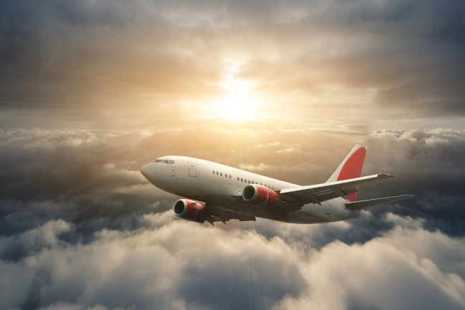

在这节课程中，我们将利用橡皮筋驱动飞机模型滑翔。

飞机是20世纪初最重大的发明之一，公认由美国莱特兄弟于1903年发明。

飞机按用途来划分可以分为军用飞机和民用飞机。

军用机又大致可分为歼击机、强击机、侦察机、运输机和预警机等。

民用飞机分类较为复杂，可以按照不同标准进行划分。

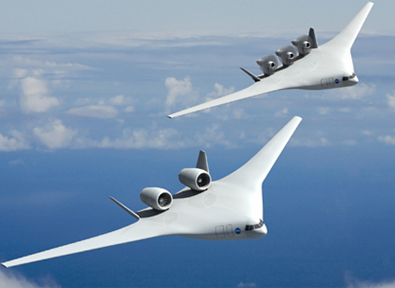按飞机的用途划分：有民用航空飞机和国家航空飞机之分。国家航空飞机是指军队、警察和海关等使用的飞机；民用航空飞机主要是指民用飞机和直升机。

按飞机的构造划分：按机翼的数量可以将飞机分为单翼机、双翼机和多翼机；单翼机还可细分为上单翼机、中单翼机和下单翼机。按机翼平面形状，飞机可分为平直翼飞机、梯形翼飞机、后掠翼飞机、三角翼飞机、变后掠翼飞机、前掠翼飞机、飞翼式飞机。按尾翼布局形式，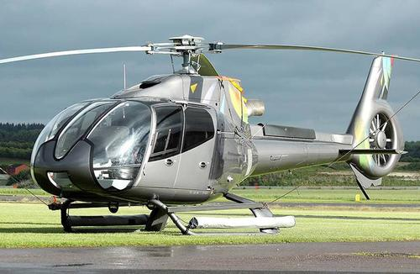飞机可分为正常尾翼飞机和鸭式飞机。尾翼飞机按垂直尾翼的数量，还可分为单立尾飞机、双立尾飞机、V形尾飞机、三立尾飞机和无尾飞机。根据起落架滑行方式的不同，飞机可分为轮式起落架飞机、滑橇式起落架飞机和浮筒式飞机。

按飞机的发动机划分：有螺旋桨飞机和喷气式飞机之分。螺旋桨飞机，包括活塞螺旋桨式飞机和涡轮螺旋桨式飞机。

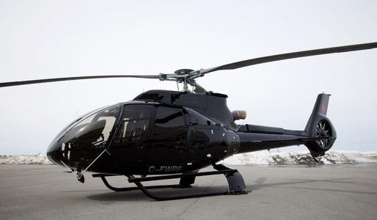按飞机的飞行速度划分：有亚音速飞机和超音速飞机之分，亚音速飞机又分低速飞机（飞行速度低于400公里/小时）和高亚音速飞机（马赫数为0.8-0.9）。多数喷气式飞机为高亚音速飞机。超音速飞机是指飞机速度超过音速的飞机。

按飞机的航程远近划分：有远程、中程、近程飞机之别。远程飞机的航程为11000公里左右，可以完成中途不着陆的洲际跨样飞行；中程飞机的航程为3000公里左右；近程飞机的航程一般小于1000公里。

按飞机机身的宽窄划分：可以分为窄体飞机和宽体飞机。

按飞机进近类别划分：则是以批准的航空器最大着陆重量，以着陆形态的失速速度的1.3倍将航空器分为A、B、C、D、E五类。A类指示空速小于169km/h；B类指示空速169km/h或以上但小于224km/h；C类指示空速224km/h或以上但小于261km/h；D类指示空速261km/h或以上但小于307km/h；E类指示空速307km/h或以上但小于391km/h。

### C:\Users\Dell\AppData\Local\Temp\WeChat Files\fc2cc200bc1f65f079fcb95e86134ad.jpg4.1.2伯努利定律

丹尼尔·伯努利在1726年提出了“伯努利原理”。这是在流体力学理论方程建立之前，水力学所采用的基本原理。其中最著名的推论为：等高流动时，流苏越大，压力越小。

### 4.1.3飞机的飞行原理

飞机的机翼横截面一般前端圆钝、后端尖锐，上表面拱起、下表面较平。当等质量空气同时通过机翼上表面和下表面时，会在机翼上下方形成不同流速。空气通过机翼上表面时流速大，压强较小；通过下表面时流速较小，压强大，因而此时飞机会有一个向上的合力，即向上的升力，由于升力的存在，使得飞机可以离开地面，在空中飞行。飞机飞行速度越快、机翼面积越大，所产生的升力就越大。

## **4.2粘合剂的规范使用**

### 4.2.1粘合剂

粘合剂是十分重要的一种辅助材料，在本节课中，粘合剂将会起到极大的作用。

粘合剂的主要作用是将两种分离的材料连接在一起，在包装作业中有着十分重要的作用。按照不同的标准可以分为很多类型。

（1）按照原材料分，可分为MS改姓硅烷，聚氨酯，硅酮等。三者因具有不同的化学性质而有不同的性能。

（2）按照包装材料分，可分为纸基材料粘合剂，塑料粘合剂，木材粘合剂。

（3）按照用途分，可分为农林用粘合剂和工业用粘合剂。

### 4.2.2粘合剂的规范使用

（1）使用粘合剂时，需要将粘合面清理干净，再使用粘合剂进行粘合。

（2）涂胶时，应在表面均匀涂胶，以保证浸润，尽可能避免气泡的产生。尽可能一次对准位置，不可错动，可加压排除空气，时粘合面充分接触。

（3）要有足够的固化时间。无论是靠化学反应还是物理作用，一定要保证有足够的固化时间使得粘结足够稳固。

## **4.3飞机组装与试飞**

**4.3.1小实验**

实验一：请同学们手握两张纸，让纸自然下垂，在两张纸中间向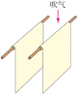下吹气。猜想两张纸将怎样运动？

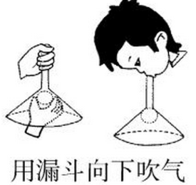实验二：在离桌边２－３cm处放一铝质的硬币，在硬币前10cm左右放一高约为2cm放一直尺或钢笔支起一个栏杆，在硬币上方沿着与桌面平行的方向用力吹一口气，硬币就可能跳过栏杆，比比看谁能使硬币跳得最高，是什么力使硬币跳起来？

实验三：下面我们来看一个更加有趣的实验，如图所示，把乒乓球放在伸平的手掌上，并把乒乓球放在翻转的漏斗中，这时一放托球的手，很显然球会掉在地上，原因很简单，球会受到重力的作用。如果我们不放开托球的手，这时用嘴通过漏斗向下吹气，同时放开原来托住球的手，乒乓球在漏斗下方不但不会掉下来，反而会上升。这是为什么呢？

这些的背后反应的其实是同一种科学原理。到底是什么呢？聪明的你一定想到了这就是我们在4.1中提到的伯努利定律。在实验一中，两张纸中间的空气流速较快，所以中间的气体压强就比较小。两张纸外部任然为大气压强，比中间的呀强大，因此两张纸会向中间靠拢。实验二中，向硬币上方吹气，上方的空气流速会变大，而下方的压强不变。由于压强差的存在，硬币自然就““跳”了起来。实验三中漏斗下方的空气流速仍然为自然流速，乒乓球上方的流速较大，压强较小。上下的压强差产生向上的压力，与重力平衡之后，乒乓球自然不会落下来。

**4.3.2材料准备**

|  |  |  |
| --- | --- | --- |
| 选材 | 规格 | 数量 |
| 桐木机架 |  | 1 |
| 主翼 |  | 2 |
| 主翼翼型固定架 |  | 1 |
| 上反角固定片 |  | 2 |
| 尾翼 |  | 1 |
| 方向舵及固定支架 |  | 1 |
| 驱动螺旋桨 |  | 1 |
| 双面胶 |  | 1 |
| 润滑油 |  | 1 |

**4.3.2工具准备**

|  |  |  |
| --- | --- | --- |
| 设备 | 规格 | 数量 |
| 热熔枪 | 30W | １台 |
| 剪刀 | 普通 | 1只 |
| 尖嘴钳 | 普通 | 1只 |
| 镊子 | 弯角、直 | 2只 |
| 刻刀 |  |  |

**4.3.3成果展示及评价**

|  |  |  |  |  |  |
| --- | --- | --- | --- | --- | --- |
| 评价者 | 整体效果（50） | 飞行平稳性（20） | 飞行时间（20） | 美化（10） | 成绩 |
| 自评 |  |  |  |  |  |
| 辅导员 |  |  |  |  |  |
| 家长 |  |  |  |  |  |
| 说明：总评成绩=自评*0.4++辅导员*0.3+家长*0.3 总评：  总评成绩≥85,获得5学分；85>总评成绩≥75,获得4学分；75>总评成绩,获得3学分。 | | | | | |

*重点点击：*

***.伯努利定律***

*伯努利定律是这是在流体力学的连续介质理论方程建立之前，水力学所采用的基本原理，其实质是流体的机械能守恒。即：动能+重力势能+压力势能=常数。其最为著名的推论为：等高流动时，流速大，压力就小。*